Bærekraftige byer og lokalsamfunn
Fokusområde: Kulturell og sosial tilhørighet

Vi i gruppa har valgt å jobbe med FNs bærekrafts mål nummer 11, dette målet går ut på å «gjøre byer og lokalsamfunn inkluderende, tryggere, robuste og bærekraftige». Vi i gruppa startet først med å se over FNs bærekrafts mål hver for oss, for så at vi gikk gjennom bærekrafts målene sammen og valgte et mål som alle var enige om. Etter diskusjoner og gjennomgang av hvorfor hver av oss valgte bærekrafts målene vi personlig syns var mest interessant, endte vi opp med å velge FNs bærekrafts mål nummer 11.

Etter at vi hadde funnet et bærekrafts mål som alle var enige om, begynte vi å se på hvor problemet ligger i det norske samfunnet. Til slutt endte vi på at problemet underla seg et manglende syn på bærekraftige aktiviteter i norske kommuner og byer. Nå som vi har problem stillingen vår, begynte vi å lage spørsmål til intervjuer. vi ble enig om at lukkede spørsmål var den bedre metoden å holde intervjuene på.

Intervjuer
Vi gjennomførte intervjuer med rundt 15 personer for å få innsikt i behov og preferanser. Spørsmålene omhandlet bruk av digitale løsninger for å finne aktiviteter, deltakelse på arrangementer, ønskede funksjoner i en app, samt holdninger til personvern. Resultatene fra intervjuene dannet grunnlag for utviklingen av personas.

Spørsmålene vi endte opp med å spørre i intervjuet var:

- Bruker du internett får å finne ut av sosiale aktiviteter i nærområdet? Ja / Nei

- Pleier du å delta på aktiviteter som bruktmarkeder, byttekvelder, små lokale konserter eller åpen haller? Ja / Nei

- Har du deltatt på bruktmarked eller lignende de siste halv året? Ja / Nei

- Syns du det er vanskelig å finne aktiviteter i nærheten? Ja / Nei

- Synses du det hadde vært bra å få bedre tilgang til slike aktiviteter? Ja / Nei

- Synes du en app som viser miljøvennlige aktiviteter i nærheten høres interessant ut? Ja / Nei

- Hvilken av disse funksjonene hadde du likt å ha i en slik app? (flervalg)

- Kart med aktiviteter i nærområdet? Ja / Nei

- Valsinger om nye aktiviteter i nærområdet? Ja / Nei

- Mulighet til å chatte med andre? Ja / Nei

- Mulighet til å melde seg på aktiviteter gjennom appen? Ja / Nei

- Hvordan liker du best å bli informert? (Kalender, kart, varslinger)

- Hvor sannsynlig er det at du vil bruke en slik app? (På en skala fra 1 til 5)

- Tenker du at en sånn app kan vær nyttig for å bli bedre kjent med nærmiljøet? Ja / Nei
- Har du bekymringer om personvern på ulike apper? Ja / Nei

Personas

Persona 1
Navn: Anna
Alder: 21
Utdanningsnivå: Student
Bakgrunn: Student som nylig har flyttet til en ny by.
Mål: Ønsker å bli bedre kjent med lokalmiljøet og delta på miljøvennlige aktiviteter.
Utfordringer: Synes det er vanskelig å finne oppdatert informasjon om arrangementer.
Kvaliteter hun setter pris på ved digitale løsninger: Brukervennlighet, enkel navigasjon, varslinger om nye aktiviteter og integrasjon med kalender.
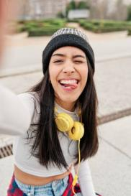

Persona 2
Navn: Marcus
Alder: 17
Utdanningsnivå: videregående
Bakgrunn: Bor i et tettbygd område og går på videregående. Bruker mye Snapchat og TikTok for å holde kontakt med venner.
Mål: Ønsker en enklere måte å få oversikt over lokale aktiviteter, spesielt de som venner kan delta på sammen.
Utfordringer: Bruker sjelden internett aktivt for å lete etter aktiviteter, deltar mest når han blir invitert av venner.
Kvaliteter han setter pris på ved digitale løsninger: Enkelt design, visuell oversikt (bilder/video), integrasjon med sosiale medier og varslinger når venner melder seg på arrangementer.

.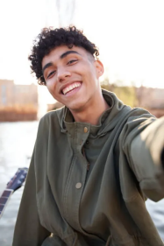

Storyboard

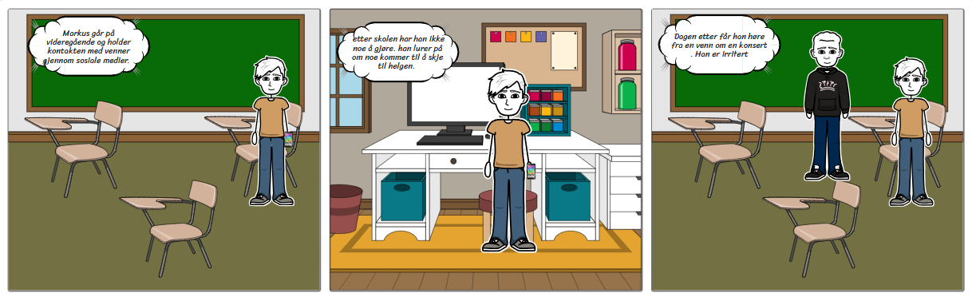
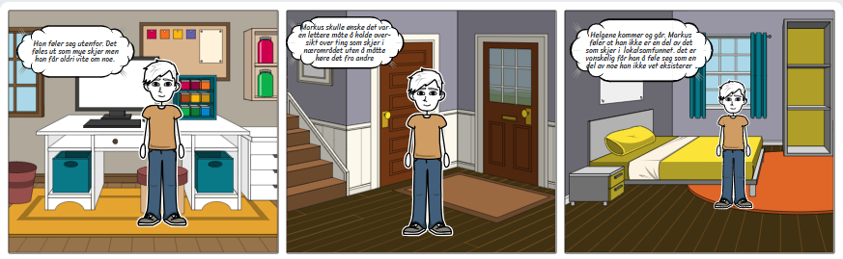
Denne storyborden illustrer hvordan persona 2, altså Marcus opplever å ikke ha noen mulighet for å finne nye aktiviteter i nærområdet sitt. Han blir irritert og lei seg, siden han ikke får vite når nye aktiviteter pågår i nærområdet hans. Denne storyboarden ble hovedsakelig opprettet av Feti og Daoud, hvor selve fortellingen ble lage Kalid og Marco. Her har vi brukt nettsiden storyboardthat for å lage stoyboarden vår.

Frame 1
Første framen intorduseres hovedkarakteren Makus som går på videregående skole. Marcus prøver å bli en mer sosial person og liker å holde seg oppdatert med venne sine på sosiale medier.

Frame 2
I andre framen ser vi hvordan Marus kjeder seg hjemme fordi han ikke har noe å gjøre gjennom helgen. Han lurer på hvilke aktiviteter som skjer gjennom helgen og om noen inviterer han til dem.
Her kjeder Markus seg hjemme i helgen han har ingen ting å gjøre.

Frame 3
I tredje framen ser vi hvordan Marcus får vite om aktivitene som har blitt gjort over helge, noe som han ikke har blitt forlat og heller ikke invitert på. Her får vi innblikk i hvordan Marcus blir frustrert fordi ingen hadde fortalt han at det skulle skje aktiviteter over helgen.

Frame 4
I fjerde frame ser vi at Marcus befinner seg hjemme, hvor han fortsatt føler seg utelatt av aktivitetene som har skjede over helgen. Han ser at venner har lagt ut videoer av aktivitetene de har gjort, hvor han ikke har blitt med på.

Frame 5
I femte frame ser vi hvordan Marcus ønsker en metode som kan gjøre det enklere for han å finne ut av forskjellige aktiviteter som blir gjort gjennom hverdagene og helgen. Han føler dette gjør det bedre for han, hvor han da ikke trenger å spørre rundt og føles som en plage for andre.

Frame 6
I sjette frame ser vi hvordan helge kommer igjen og Marcus er som forrige helg bare hjemme fordi han ikke får med seg aktivitetene som blir gjort. Han føler at helge er veldig tom og gruer seg alltid til helg fordi han ikke har noe å gjøre.

Kravspesifikasjon

Krav | Beskrivelse | Kategori | Prioritet
K1 | Forenklet navigering med tydelige ikoner, fargekoder og fast navigasjonsbar | Design | Høy
K2 | Bruk av bilder og visuelle elementer for å gjøre appen mer intuitiv | Design | Middels
K3 | Tilpasning til ulike enheter (mobil, PC, nettbrett) | Teknisk | Høy
K4 | Gjenbrukbare komponenter med forbedringspotensial | Teknisk | Middels
K5 | Kompatible fonter og eksporterte ikoner (PNG) | Teknisk | Lav
K6 | Kartvisning av aktiviteter i nærområdet | Funksjonell | Høy
K7 | Varslinger om nye arrangementer | Funksjonell | Høy
K8 | Påmelding til arrangementer direkte i appen | Funksjonell | Høy
K9 | Filtrering etter type aktivitet | Funksjonell | Middels
K10 | Mulighet for chat og kommunikasjon med andre brukere | Funksjonell | Lav
K11 | Sikker lagring av personopplysninger | Funksjonell | Høy
K12 | Deling av arrangementer via lenker | Funksjonell | Middels

Rapport
Denne rapporten har fokus på å presentere problemstilling, metode og funn på en ryddig måte. Vi har lagt vekt på innhold, korrekt linjeavstand og rettet opp skrivefeil for å heve helhetsinntrykket.

Kilder
Illustrasjoner er hentet fra StoryboardThat. Andre bilder og inspirasjon er hentet fra følgende kilder:
- FN-sambandet. (u.å.). FNs bærekraftsmål. Hentet fra https://www.fn.no/om-fn/fns-baerekraftsmaal
- StoryboardThat. (u.å.). StoryboardThat. Hentet fra https://www.storyboardthat.com/
- Brave Search. (2025). taking a selfie while making a funny face [Bilde]. https://imgs.search.brave.com/mgUU9X2FZpYJCSFI-hQ0-y0zw3Tc11UwSlK3iub__mE/rs:fit:500:0:1:0/g:ce/aHR0cHM6Ly9tZWRpYS5pc3RvY2twaG90by5jb20vaWQvMTM3MjU1ODE1NC9waG90by9sYXRpbmEtdGFr
- Brave Search. (2025). Young teenager taking a selfie with smartphone in a city park [Bilde]. https://imgs.search.brave.com/dVjHuG50FmQJQQ7g0VLym3KLpRHWghNn2IdAkaay0RY/rs:fit:500:0:1:0/g:ce/aHR0cHM6Ly9tZWRpYS5pc3RvY2twaG90

